LAPORAN PENELITIAN

ANALISA POSTUR KERJA PEWARNAAN BATIK TULIS DENGAN METODE OVAKO WORK POSTURE ANALYSIS SYSTEM (OWAS) DI KELOMPOK USAHA BERSAMA (KUBE) ANGGREK BATIK

KOTA TEGAL

Oleh :

Siswiyanti, ST.,MT | NIDN. 0613047402 | (Ketua)
Saufik Luthfianto, ST., MT | NIDN. 0625038101 | (Anggota 1)
Ir. Zulfah, MM | NIDN. 0631056403 | (Anggota 2)
Ir.Tofik Hidayat, M.Eng | NIDN. 0619026902 | (Anggota 3)
Eko BudiRaharjo, ST. M.Kom | NIDN. 0605037302 | (Anggota 4)
M. Fajar Nur Wildani, ST.MT | NIDN. 0606107802 | (Anggota 5)

FAKULTAS TEKNIK UNIVERSITAS PANCASAKTI TEGAL
TAHUN 2020

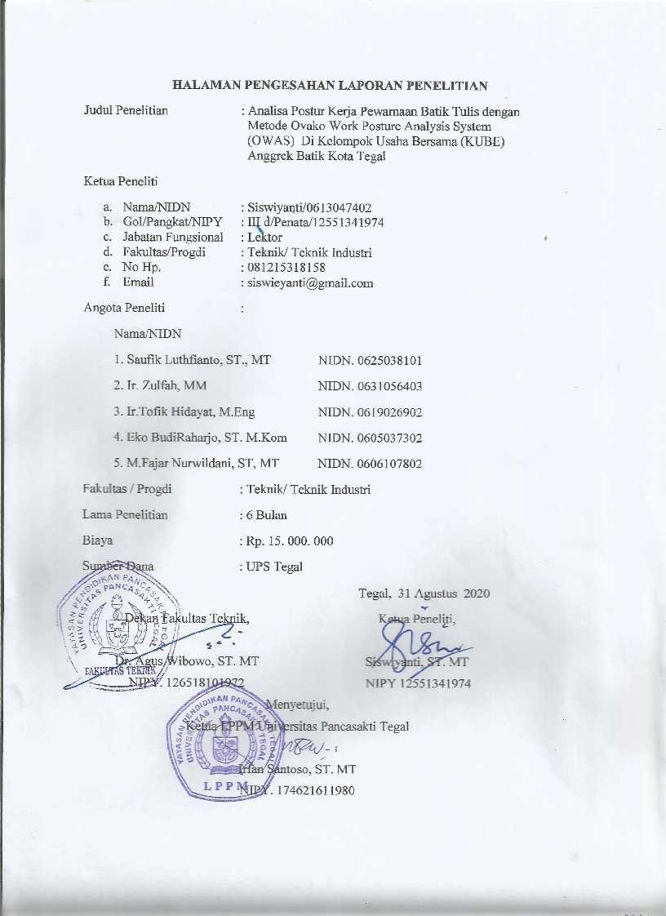

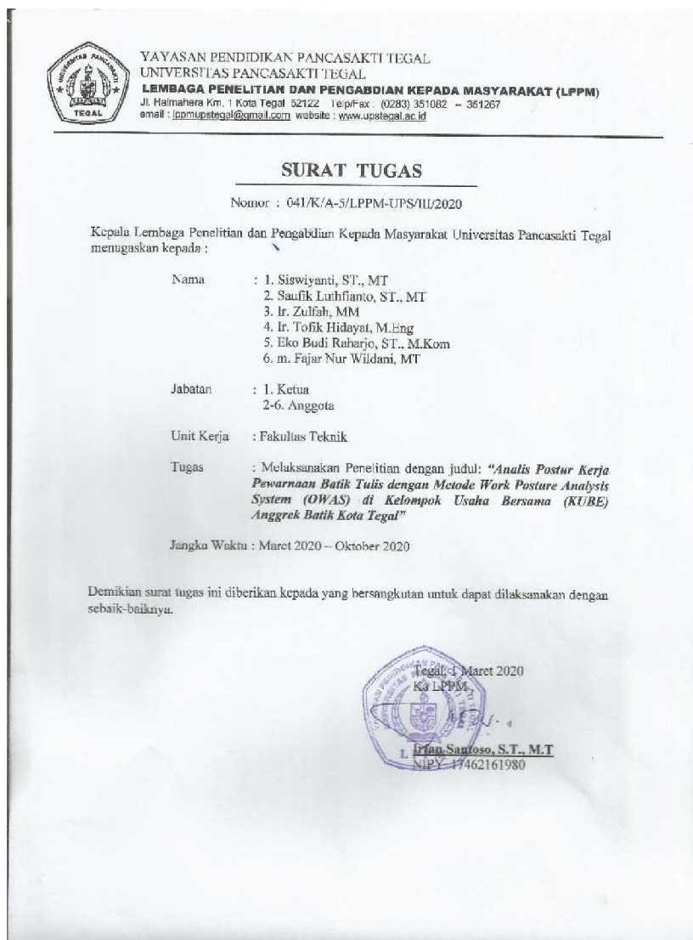

RINGKASAN

Hasil Penelitian Pendahuluan terhadap proses pewarnaan batik dengan celup ember pada postur tubuh menjongkok dan membungkuk merasakan keluhan yaitu persentase rerata sekitar 65,18 ± 6,45%. Tujuan dari penelitian ini adalah untuk mengetahui sikap kerja yang memiliki kategori nilai Ovako Work Posture Analysis System (OWAS) 4 (empat) pada pewarnaan celup ember yang berisiko sangat tinggi pada gangguan musculoskeletal, mengetahui usulan sikap kerja yang dapat menurunkan terjadinya nilai Kategori OWAS dan mengetahui perbedaan Rerata Prosentase Kategori Sikap Kerja Penilaian OWAS sebelum dan sesudah perbaikan. Metode OWAS digunakan dengan cara melalui identifikasi dan analisis sikap kerja pembatik dan menganalisa pembebanan pada postur tubuh untuk meningkatkan kenyamanan kerja sebagai peningkatan kualitas produksi setelah dilakukan perbaikan sikap kerja. Hasil penelitian dari 10 pembatik yang berisiko sangat tinggi pada pewarnaan batik celup ember pada kategori 4 memiliki prosentase tertinggi 62% pada posisi 1 yaitu pelipatan kain dan 38% untuk posisi 2 yaitu Perendaman kain. Usulan sikap kerja yang dapat menurunkan terjadinya kategori nilai OWAS yaitu menggunakan alat alternatif mesin pewarna batik yang lebih menekankan pada posisi kerja berdiri untuk mengurangi nilai OWAS. Perbedaan Rerata Prosentase Kategori Sikap Kerja Penilaian OWAS pada Pewarnaan Batik sebelum perbaikan (Celup Ember) dengan sesudah perbaikan (celup Mesin) diperoleh nilai rerata kategori OWAS yaitu terjadi penurunan kategori 4 untuk pewarnaan batik celup ember 13% menurun menjadi 0 setelah dilakukan celup mesin. Kategori 3 yaitu tindakan korektif diperlukan segera, karena memiliki efek pada sistem musculoskeletal (resiko tinggi ) pada celup ember dengan rerata 28 % menurun menjadi 7% setelah dilakukan pewarnaan celup mesin. Kategori 2 yaitu tindakan perbaikan mungkin diperlukan, karena memiliki efek pada sistem musculoskeletal (resiko sedang) pada celup ember dengan rerata 47% menurun menjadi 35% setelah dilakukan pewarnaan dengan celup mesin. Kategori 1 yaitu tidak diperlukan perbaikan karena terjadi peningkatan kenyamanan dan keamanan keluhan musculoskeletal dari celup ember 12 % meningkat menggunakan Celup mesin sebesar 58%.

Kata Kunci : Metode OWAS, Pewarnaan Batik

PRAKATA

Puji Syukur kehadirat Allah SWT, karena atas karunia-Nya laporan hasil Penelitian di Semester Genap Tahun 2019/ 2020 dengan judul “Analisa postur kerja pewarnaan batik tulis dengan metode ovako work posture analysis system (Owas) di kelompok usaha bersama (Kube) Anggrek Batik Kota Tegal ” dapat diselesaikan. Penelitian ini sebagai wujud pelaksanaan Tri Dharma Perguruan Tinggi dan upaya penerapan ilmu pengetahuan. Terselesainya laporan Akhir penelitian dengan Surat Tugas Ka. LPPM (No. 047 / K / A / LPPM -UPS/ VIII / 2020) mendapat dukungan dari tim peneliti dan semua pihak yang telah memberikan bimbingan, motivasi dan arahan. Melalui prakata pada laporan penelitian ini, kami mengucapkan terima kasih kepada semua pihak yang sudah terlibat baik langsung atau tidak langsung atas selesainya laporan penelitan akhir ini , khususnya kepada :
- Rektor Universitas Pancasakti Tegal
- Kepala Lembaga Penelitian dan Pengabdian Masyarakat Universitas Pancasakti Tegal
- Dekan Fakultas Teknik Universitas Pancasakti Tegal
- Tim peneliti
- Kube Anggrek Batik Kota Tegal.

Semoga Penelitian ini bermanfaat untuk menambah kajian ilmu Teknik Industri, Amin.
Tegal, 31 Agustus 2020 Peneliti,
Siswiyanti dan Tim

DAFTAR ISI

HALAMAN SAMPUL i
HALAMAN PENGESAHAN ii
SURAT TUGAS iii
RINGKASAN iv
PRAKATA v
DAFTAR ISI vi
DAFTAR TABEL ix
DAFTAR GAMBAR xii
BAB I. PENDAHULUAN 1
  - Latar Belakang Masalah 1
  - Rumusan Masalah 6
  - Tujuan Penelitian 6
  - Batasan Masalah 6
  - Sistematika Laporan 7
BAB II. LANDASAN TEORI DAN TINJAUAN PUSTAKA 9
  - Landasan Teori 9
    - Metode Postur Kerja Ovako Work Posture Analysis System
(OWAS) 9
    - Klasifikasi Katagori Resiko Menurut Frekuensi Relatif 15
    - Keluhan Musculoskeletal 16
    - Nordic Body Map 16
    - Kelelahan 19
    - Kuisioner 30 Item Of Rating Scale Mengukur Kelelahan Umum 20
    - Faktor Resiko Sikap Kerja Terhadap Gangguan Musculoskeletal 21
  - Tinjauan Pustaka 23

BAB III. METODE PENELITIAN 27
  - Rancangan Penelitian 27
  - Subjek dan Objek Penelitian 27
    - Subjek Penelitian 27
    - Objek Penelitian 28
  - Waktu dan tempat penelitian 28
  - Populasi dan Sampel Penelitian 29
    - Populasi 29
    - Sampel 29
    - Proses PengambilanSampel 30
  - Metode Pengumpulan Data 31
  - Variabel Penelitian 31
    - Variabel Bebas 31
    - Variabel Terikat 31
    - Variabel Kontrol 31
  - Definisi Operasional Variabel 32
  - Instrumen Penelitian 33
    - Pengumpulan Data 33
    - Pengolahan Data 34
  - Prosedur Penelitian 35
    - Tahap Persiapan 35
    - Tahap Pelaksanaan 35
    - Tahap Pengolahan dan Analisis Data 36
  - Diagram Alur Penelitian 36
BAB IV. HASIL PENELITIAN DAN PEMBAHASAN 37
  - Hasil Penelitian 37
    - Penentuan Jumlah Sampel 37
    - Berat beban, perekaman Sikap Kerja , Deskrispsi Kerja Celup Ember 39
    - Perhitungan Kode OWAS Pewarnaan Batik (Celup ember) 41
    - Penentuan Klasifikasi Kategorisasi Sikap Kerja Celup Ember 50
  - Usulan Perbaikan metode kerja 54
    - Berat beban, perekaman Sikap Kerja , Deskrispsi Kerja Celup Mesin. 57
    - Perhitungan Kode OWAS Pewarnaan Batik (Celup mesin) 59
    - Penentuan Klasifikasi Kategorisasi Sikap Kerja Celup mesin 68
  - Pembahasan 71
    - Analisa Postur Kerja OWAS Pewarnaan Celup ember 71
    - Analisa Postur Kerja OWAS Pewarnaan Celup mesin 75
    - Perbedaan Rerata Prosentase Kategori Celup mesin dan ember 77
BAB V. KESIMPULAN DAN SARAN 78
5.1 Kesimpulan 78
4.3 Saran 79
DAFTAR PUSTAKA 81
LAMPIRAN 83

DAFTAR TABEL

Tabel 2.1 Klasifikasi Kategori Risiko Kode Posisi pada Kombinasi Posisi 14

Tabel 2.2 Klasifikasi Kategori Risiko Posisi Badan menurut Frekuensi Relatif 15

Tabel 2.3 Pertanyaan Kelelahan tentang pelemahan kegiatan, Motivasi dan Fisik . 21 Tabel 4.1 Rekap Keluhan Musculoskeletal Subjektif Nordic Body Map Sebelum Bekerja (Celup ember) 38
Tabel 4.2 Rekap Keluhan Musculoskeletal Subjektif Nordic Body Map Sesudah Bekerja (Celup ember) 38
Tabel 4.3 Rekap Kelelahan 30 Item Rating Of Scale Subjektif Sebelum

Bekerj(Celup ember) 39

Tabel 4.4 Rekap Kelelahan 30 Item Rating Of Scale Subjektif Sesudah

Bekerj(Celup ember) 39

Tabel 4.5 Penilaian OWAS (Pembatik 1 ) Pewarnaan Batik menggunakan Ember Posisi 1 Pelipatan Kain - Kode Sikap OWAS 4141 42
Tabel 4.6 Penilaian OWAS (Pembatik 1 ) Pewarnaan Batik menggunakan Ember Posisi 2 Perendaman Kain - Kode Sikap OWAS 4141 43
Tabel 4.7 Penilaian OWAS (Pembatik 1 ) Pewarnaan Batik menggunakan Ember Posisi 3 Pencapuran zat warna napthol - Kode Sikap OWAS 4111 44
Tabel 4.8 Penilaian OWAS (Pembatik 1 ) Pewarnaan Batik menggunakan Ember Posisi 4 Pencelupan Warna - Kode Sikap OWAS 4111 45
Tabel 4.9 Penilaian OWAS (Pembatik 1 ) Pewarnaan Batik menggunakan Ember Posisi 5 Pemeriksaan Warna di atas Gawangan - Kode Sikap OWAS 2311 46

Tabel 4.10 Penilaian OWAS (Pembatik 1 ) Pewarnaan Batik menggunakan Ember Posisi 6 Penjemuran - Kode Sikap OWAS 4371 47
Tabel 4.11 Nilai Akhir Postur Kerja OWAS (Pembatik 1 s/d Pembatik 10)
Pewarnaan Batik menggunakan Celup Ember 48
Tabel 4.12 Nilai Akhir Postur Kerja OWAS (Pembatik 1) Pewarnaan Batik menggunakan Celup Ember 51
Tabel 4.13 Jumlah dan Persentase Postur Kerja Pada Metode OWAS (Pembatik 1) Pewarnaan Batik menggunakan Celup Ember 51
Tabel 4.14 Rekap Klasifikasi Kategori Resiko Sikap kerja Pewarnaan Batik menggunakan Celup Ember (Pembatik 1 s/d 10 Pembatik ) 52
Tabel 4.15 Penilaian OWAS (Pembatik 1 ) Pewarnaan Batik menggunakan Mesin Posisi 1 Memasang Kain - Kode Sikap OWAS 1321 60
Tabel 4.16 Penilaian OWAS (Pembatik 1 ) Pewarnaan Batik menggunakan Mesin Posisi 2 Menuangkan air dan menjalankan mesin untuk merendam kain - Kode
Sikap OWAS 2121 61
Tabel 4.17 Penilaian OWAS (Pembatik 1 ) Pewarnaan Batik menggunakan Mesin Posisi 3 Pencampuran Zat warna - Kode Sikap OWAS 1121 62
Tabel 4.18 Penilaian OWAS (Pembatik 1 ) Pewarnaan Batik menggunakan Mesin Posisi 4 menjalankan mesin untuk pencelupan - Kode Sikap OWAS 1121 63
Tabel 4.19 Penilaian OWAS (Pembatik 1 ) Pewarnaan Batik menggunakan Mesin Posisi 5 Melepas Kain - Kode Sikap OWAS 1321 64
Tabel 4.20 Penilaian OWAS (Pembatik 1 ) Pewarnaan Batik menggunakan Mesin Posisi 6 Penjemuran - Kode Sikap OWAS 1371 65

Tabel 4.21 Nilai Akhir Postur Kerja OWAS (Pembatik 1 s/d Pembatik 10)
Pewarnaan Batik menggunakan mesin 66
Tabel 4.22 Rekap Klasifikasi Kategori Resiko Sikap kerja Pewarnaan Batik menggunakan Celup Mesin (Pembatik 1 s/d 10 Pembatik ) 68

DAFTAR GAMBAR

Gambar 1.1 Proses Pewarnaan Batik Tulis secara Celup Ember 3

Gambar 2.1 Klasifikasi sikap kerja punggung Software Ergo Fellow 3.0 10

Gambar 2.2 Klasifikasi sikap kerja Lengan Software Ergo Fellow 3.0 11

Gambar 2.3 Klasifikasi sikap kerja Kaki Software Ergo Fellow 3.0 12

Gambar 2.4 Klasifikasi sikap kerja Beban Kerja Software Ergo Fellow 3.0 13

Gambar 2.5 Nordic Body Map 17

Gambar 3.1 Diagram Alir Penelitian 36

Gambar 4.1 Sikap Kerja pembatik pada Pewarnaan Kain Batik (celup Ember) 41
Gambar 4.2 Grafik Prosentase Kategori Sikap Kerja Pewarnaan Batik

Dengan celup ember 52

Gambar 4.3 Grafik Prosentase Sikap Kerja Pewarnaan Batik celup ember 56

Gambar 4.4 Sikap Kerja Berdiri Pewarnaan Batik celup Mesin 59

Gambar 4.5 Grafik Prosentase Kategori Sikap Kerja Pewarnaan Batik celup Mesin 69

Gambar 4.6 Grafik Prosentase Sikap Kerja Pewarnaan Batik celup Mesin 70

Gambar 4.7 Grafik Rerata Prosentase Kategori Sikap Kerja Penilaian OWAS

Pada Pewarnaan Batik celup ember dan mesin 72

